^{MỤC LỤC} I
MỤC LỤC
MỤC LỤC ...................................................................................................................I HƯỚNG DẪN ......................................................................................................... III BÀI 1: XÂY DỰNG LAYOUT CHO TRANG WEB BẰNG HTML & CSS ................................. 1 1.1 Yêu cầu chung của bài thực hành....................................................................... 1 1.1.1 Bố cục trang web ............................................................................................ 1 1.1.2 Menu điều hướng ............................................................................................ 1 1.1.3 Danh sách sản phẩm ....................................................................................... 1 1.1.4 Thanh bên (Sidebar)........................................................................................ 2 1.1.5 Chân trang (Footer)......................................................................................... 2 1.1.6 CSS Grid ........................................................................................................ 2 1.1.7 Độ phản hồi.................................................................................................... 2 1.2 Nội dung bổ sung............................................................................................... 2 1.3 Chú ý ................................................................................................................. 2 1.4 Hướng dẫn ......................................................................................................... 4 1.4.1 Tập tin Index.html........................................................................................... 4 1.4.2 Tập tin Style.css ............................................................................................. 7 1.5 Yêu cầu bổ sung............................................................................................... 11 1.5.1 Xem chi tiết sản phẩm ................................................................................... 11 1.5.2 Sử dụng Bootstrap ........................................................................................ 11 1.5.3 Triển khai yêu cầu bổ sung............................................................................. 12 BÀI 2: XÂY DỰNG ỨNG DỤNG WEBSITE CƠ BẢN VỚI ASP.NET CORE MVC ................. 17 2.1 Khởi tạo ứng dụng ASP.NET Core ..................................................................... 18 2.2 Cấu trúc dự án ASP.NET Core MVC ................................................................... 20 2.2.1 __Layout...................................................................................................... 21 2.2.2 Razor View Engine......................................................................................... 22 2.2.3 RenderBody.................................................................................................. 22 2.2.4 RenderSectionAsync ...................................................................................... 23 2.3 Bài tập ............................................................................................................. 23 2.3.1 Yêu Cầu Bài Thực Hành: Ứng Dụng Thêm/Đọc/Xóa/Sửa trên ASP.NET Core MVC ... 23 2.3.2 Code Mẫu Chi Tiết ......................................................................................... 24 2.3.3 Kết quả........................................................................................................ 35 2.3.4 Bổ sung tính năng upload file cho ứng dụng ..................................................... 36 2.3.5 Yêu cầu bổ sung............................................................................................ 40
BÀI 3: XÂY DỰNG ỨNG DỤNG WEBSITE BÁN HÀNG VỚI ASP.NET CORE MVC (PHẦN 1) ...................................................................................................................................... 41
3.1 Bài tập ............................................................................................................. 41 3.1.1 Yêu cầu........................................................................................................ 41 3.1.2 Hướng dẫn thực hiện ..................................................................................... 41 3.1.3 Kết quả........................................................................................................ 55
II MỤC LỤC
3.1.4 Yêu cầu bổ sung ............................................................................................56 BÀI 4: XÂY DỰNG ỨNG DỤNG WEB BÁN HÀNG VỚI ASP.NET CORE MVC (PHẦN 2).... 60 4.1 Bài thực hành .................................................................................................. 60 4.2 Hướng dẫn thực hiện........................................................................................ 60 4.2.1 Cấu Hình ASP.NET Core Identity ......................................................................60 4.2.2 Scaffolding ASP.NET Core Identity....................................................................63 4.2.3 Thêm Liên Kết Đăng Ký và Đăng Nhập..............................................................65 4.2.4 Phần vùng Area .............................................................................................74 4.3 Yêu cầu bổ sung .............................................................................................. 80
BÀI 5: XÂY DỰNG ỨNG DỤNG WEBSITE BÁN HÀNG VỚI ASP.NET CORE MVC (PHẦN 3) ...................................................................................................................................... 81
5.1 Mục tiêu của bài thực hành .............................................................................. 81 5.1.1 Yêu cầu.........................................................................................................81 5.1.2 Xây dựng giao diện hiển thị Danh sách sản phẩm người dùng ..............................81
5.2 Hướng dẫn thực hiện........................................................................................ 84 5.2.1 Code mẫu thực hiện chức năng giỏ hàng ...........................................................84 5.2.2 Hướng dẫn thực hiện chức năng đặt hàng..........................................................88 5.2.3 Yêu cầu bổ sung ............................................................................................91
BÀI 6: RESTFUL API .................................................................................................. 92 6.1 Mục tiêu của bài thực hành .............................................................................. 92 6.1.1 Giới thiệu ......................................................................................................92 6.1.2 Yêu cầu.........................................................................................................93 6.2 Hướng dẫn thực hiện........................................................................................ 93 6.3 Yêu cầu bổ sung ............................................................................................ 106 TÀI LIỆU THAM KHẢO ............................................................................................. 107
^{HƯỚNG DẪN} III
HƯỚNG DẪN
MÔ TẢ MÔN HỌC
Học phần trang bị cho sinh viên những kiến thức và kỹ năng cơ bản về ASP.NET Core MVC để có thể xây dựng các ứng dụng web từ đơn giản đến nâng cao. Sinh viên sẽ nắm được các khái niệm cơ bản về ASP.NET Core MVC như: cấu trúc chung của một ứng dụng MVC, vai trò và mối quan hệ của các thành phần chính như Controller, Action, View, Model. Sinh viên sẽ hiểu được sự khác biệt giữa ASP.NET Core MVC với các framework khác như ASP.NET Web Form, ASP.NET MVC cũ. Điều này giúp sinh viên nắm được lợi thế của ASP.NET Core MVC để có thể lựa chọn và áp dụng phù hợp. Cụ thể, Sinh viên sẽ biết cách tạo project ASP.NET Core MVC, tạo controller và action, tạo view và layout, tạo model và sử dụng Entity Framework Core, xử lý form và validate dữ liệu, cấu hình routing và xây dựng hệ thống authentication. Những kiến thức và kỹ năng này sẽ giúp sinh viên có thể tự tin xây dựng các ứng dụng web bằng ASP.NET Core MVC.
NỘI DUNG MÔN HỌC
− Bài 1. Xây dựng layout cho trang web bán hàng bằng HTML & CSS − Bài 2. Xây dựng ứng dụng cơ bản với ASP.NET Core MVC
− Bài 3: Xây dựng ứng dụng website bán hàng với ASP.NET Core MVC (Phần 1) − Bài 4: Xây dựng ứng dụng website bán hàng với APS.NET Core MVC (Phần 2) − Bài 5: Xây dựng ứng dụng website bán hàng với APS.NET Core MVC (Phần 3) − Bài 6: Xây dựng ứng dụng website bán hàng với APS.NET Core MVC (Phần 4)
KIẾN THỨC TIỀN ĐỀ
Kiến thức cơ bản về lập trình hướng đối tượng bằng C# hoặc VB.NET. Điều này bao gồm các khái niệm như lớp, đối tượng, kế thừa, đa hình,...
Kiến thức cơ bản về cơ sở dữ liệu, đặc biệt là cách thao tác với cơ sở dữ liệu SQL Server.
IV HƯỚNG DẪN
YÊU CẦU MÔN HỌC
Người học phải dự học đầy đủ các buổi lên lớp và làm bài tập đầy đủ ở nhà. CÁCH TIẾP NHẬN NỘI DUNG MÔN HỌC
Để học tốt môn này, người học cần ôn tập các bài đã học, trả lời các câu hỏi và làm đầy đủ bài tập; đọc trước bài mới và tìm thêm các thông tin liên quan đến bài học.
Đối với mỗi bài học, người học đọc trước mục tiêu và tóm tắt bài học, sau đó đọc nội dung bài học. Kết thúc mỗi ý của bài học, người học cần thực hành đầy đủ các hướng dẫn trong phần bài tập.
^{HƯỚNG DẪN} V
PHƯƠNG PHÁP ĐÁNH GIÁ MÔN HỌC
Môn học được đánh giá gồm:
− Điểm chuyên cần (30%): Hình thức và cách đánh giá do giảng viên dạy thực hành quyết định được phê duyệt của bộ môn.
− Điểm bài tập (70%): Hình thức làm bài tập trong các buổi học thực hành và giảng viên đánh giá chấm điểm. Danh sách bài tập thực hành được bộ môn kiểm duyệt và cung cấp vào đầu khóa học.
BÀI 1: XÂY DỰNG LAYOUT CHO TRANG WEB BẰNG HTML & CSS 1
BÀI 1: XÂY DỰNG LAYOUT CHO TRANG WEB BẰNG HTML & CSS
Sau khi học xong bài này, sinh viên có thể:
- Hiểu và biết cách sử dụng HTML & CSS trong việc thiết kế các trang web tĩnh. - Có khả năng thiết kế được các trang web với tính linh hoạt cao và đẹp mắt.
- Biết cách thiết kế trang web đảm bảo được tính nhất quán và trải nghiệm người dùng tốt trên cả máy tính và thiết bị di động.
1.1 Yêu cầu chung của bài thực hành
1.1.1 Bố cục trang web
∙ Chia trang thành hai cột trên máy tính. Cột trái sẽ hiển thị sản phẩm và cột phải sẽ hiển thị thông tin mạng xã hội.
∙ Trên thiết bị di động, hiển thị các nội dung thành 1 cột.
1.1.2 Menu điều hướng
∙ Thêm một menu điều hướng ở phía trên trang web với ít nhất ba liên kết: Trang chủ, Sản phẩm và Liên hệ.
1.1.3 Danh sách sản phẩm
∙ Tạo một danh sách sản phẩm trong cột trái.
∙ Hiển thị mỗi sản phẩm trong một thẻ sản phẩm với hình ảnh, tên sản phẩm, mô tả và giá.
2 BÀI 1: XÂY DỰNG LAYOUT CHO TRANG WEB BẰNG HTML & CSS
1.1.4 Thanh bên (Sidebar)
∙ Tạo một phần sidebar trong cột phải
∙ Thêm ít nhất bốn liên kết mạng xã hội vào sidebar (ví dụ: Facebook, Twitter, Instagram, LinkedIn).
∙ Sử dụng font-awesome để hiển thị các icon cho mạng xã hội tương ứng. 1.1.5 Chân trang (Footer)
∙ Tạo một phần footer ở dưới cùng của trang web.
∙ Trên máy tính, hiển thị ba cột trong footer. Trên thiết bị di động, hiển thị thành 1 cột, các cột xếp chồng lên nhau.
1.1.6 CSS Grid
∙ Sử dụng CSS Grid để xây dựng bố cục của trang web.
1.1.7 Độ phản hồi
∙ Đảm bảo trang web đáp ứng tốt trên các kích thước màn hình khác nhau. 1.2 Nội dung bổ sung
∙ Tùy chỉnh màu sắc, kiểu chữ và biểu đồ màu sắc để làm cho trang web thẩm mỹ hơn.
∙ Thêm hiệu ứng hover cho sản phẩm và các liên kết.
∙ Sử dụng hình ảnh thay thế cho các sản phẩm.
1.3 Chú ý
∙ Sử dụng HTML và CSS để thực hiện bài tập này.
∙ Tuân theo các nguyên tắc CSS tốt như sử dụng các class và id có ý nghĩa.
BÀI 1: XÂY DỰNG LAYOUT CHO TRANG WEB BẰNG HTML & CSS 3
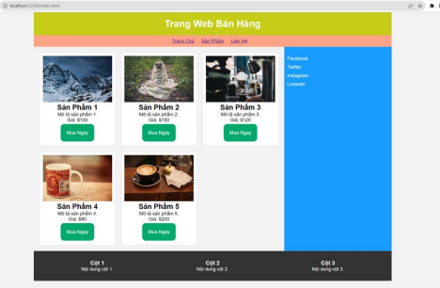Hình 1.1 Thực hành HTML và CSS
4 BÀI 1: XÂY DỰNG LAYOUT CHO TRANG WEB BẰNG HTML & CSS
1.4 Hướng dẫn
1.4.1 Tập tin Index.html
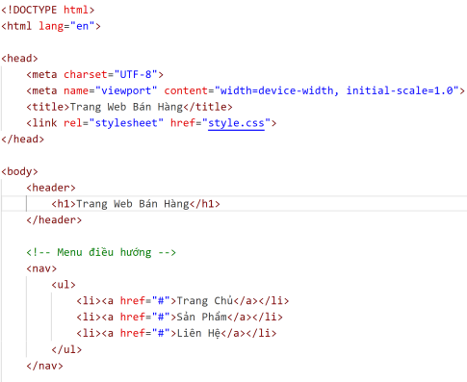
BÀI 1: XÂY DỰNG LAYOUT CHO TRANG WEB BẰNG HTML & CSS 5
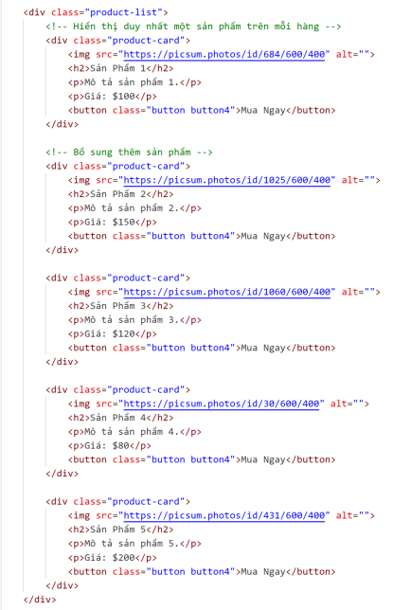
6 BÀI 1: XÂY DỰNG LAYOUT CHO TRANG WEB BẰNG HTML & CSS
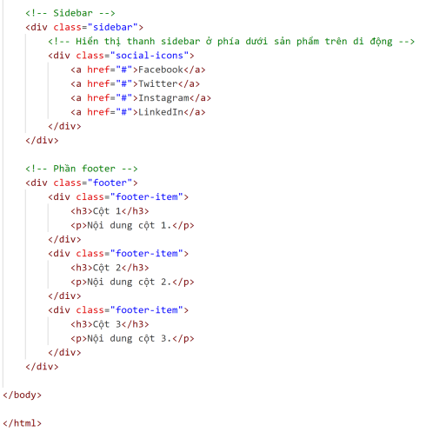
BÀI 1: XÂY DỰNG LAYOUT CHO TRANG WEB BẰNG HTML & CSS 7
1.4.2 Tập tin Style.css
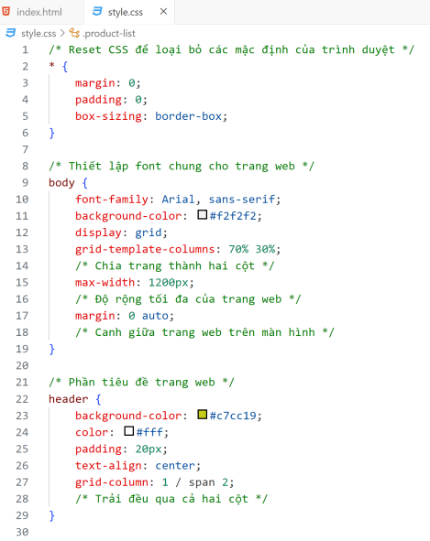
8 BÀI 1: XÂY DỰNG LAYOUT CHO TRANG WEB BẰNG HTML & CSS
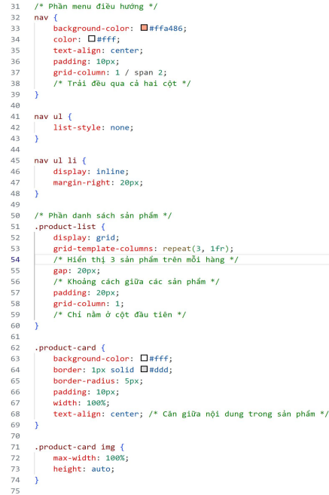
BÀI 1: XÂY DỰNG LAYOUT CHO TRANG WEB BẰNG HTML & CSS 9
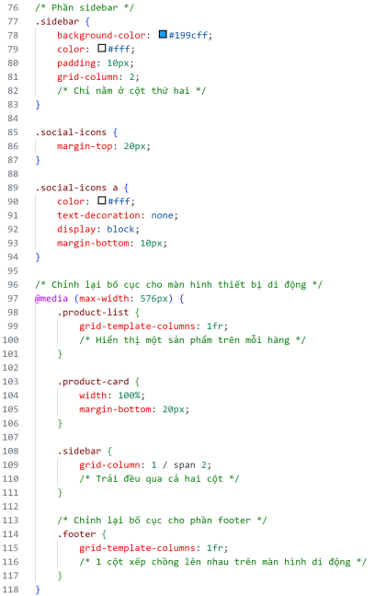
10 BÀI 1: XÂY DỰNG LAYOUT CHO TRANG WEB BẰNG HTML & CSS
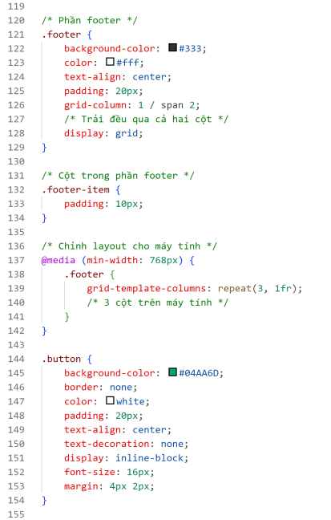
BÀI 1: XÂY DỰNG LAYOUT CHO TRANG WEB BẰNG HTML & CSS 11
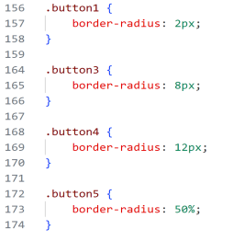
1.5 Yêu cầu bổ sung
1.5.1 Xem chi tiết sản phẩm
- Khi người dùng nhấp vào một sản phẩm trong danh sách sản phẩm, họ sẽ được chuyển hướng đến một trang xem chi tiết sản phẩm.
- Trang xem sản phẩm cần hiển thị thông tin chi tiết về sản phẩm, bao gồm hình ảnh lớn, tên sản phẩm, mô tả chi tiết và giá cả.
- Thêm một nút "Quay lại" hoặc "Tiếp tục mua sắm" để người dùng có thể trở lại danh sách sản phẩm.
1.5.2 Sử dụng Bootstrap
- Thay vì sử dụng CSS tùy chỉnh, bạn có thể sử dụng Bootstrap để xây dựng giao diện tương tự.
- Thêm tập tin của Bootstrap CSS và JavaScript trong mã HTML (có thể sử dụng các phiên bản Bootstrap từ trang chính thức của Bootstrap).
- Sử dụng các lớp và thành phần của Bootstrap để thiết kế trang web
12 BÀI 1: XÂY DỰNG LAYOUT CHO TRANG WEB BẰNG HTML & CSS
1.5.3 Triển khai yêu cầu bổ sung
1.5.3.1 Xem chi tiết sản phẩm
- Tạo một trang mới trong dự án của bạn để hiển thị thông tin chi tiết về sản phẩm.
- Trong danh sách sản phẩm, sử dụng một thẻ `<a>` để bao quanh hình ảnh và tên sản phẩm. Đặt href của thẻ `<a>` thành URL của trang xem chi tiết sản phẩm.
- Sử dụng một nút hoặc liên kết để cho phép người dùng quay lại trang danh sách sản phẩm.
1.5.3.2 Sử dụng Bootstrap
- Tải Bootstrap CSS và JavaScript từ trang chính thức của Bootstrap (https://getbootstrap.com/).
- Bao gồm tệp Bootstrap CSS và JavaScript vào mã HTML của bạn, thường được đặt trong phần `<head>` của tệp HTML.
- Sử dụng lớp và các thành phần Bootstrap để thiết kế giao diện của trang web.
BÀI 1: XÂY DỰNG LAYOUT CHO TRANG WEB BẰNG HTML & CSS 13
1.5.3.3 Kết quả thực hiện bằng Bootstrap
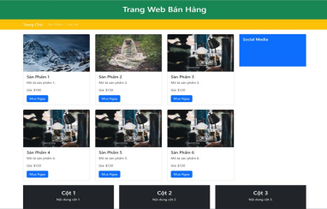
Hình 1.2. Kết quả thực hiện bằng Bootstrap
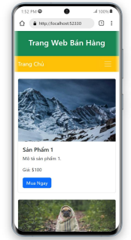
Hình 1.3 Kết quả hiểu thị trên thiết bị di động
14 BÀI 1: XÂY DỰNG LAYOUT CHO TRANG WEB BẰNG HTML & CSS
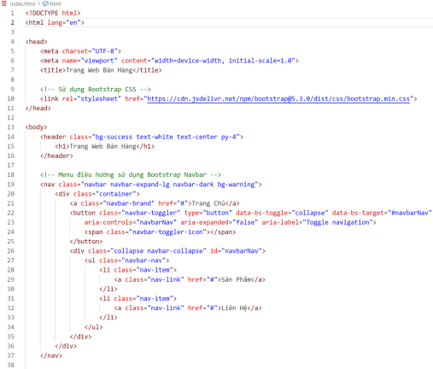
BÀI 1: XÂY DỰNG LAYOUT CHO TRANG WEB BẰNG HTML & CSS 15
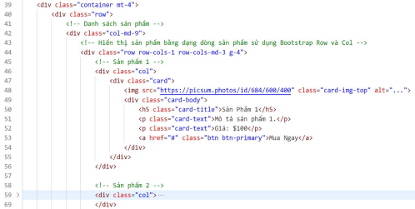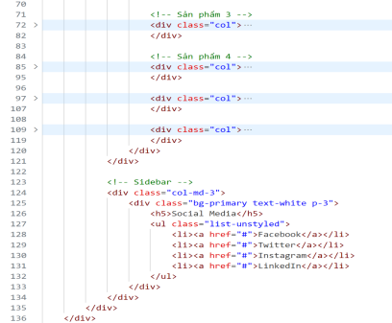
16 BÀI 1: XÂY DỰNG LAYOUT CHO TRANG WEB BẰNG HTML & CSS
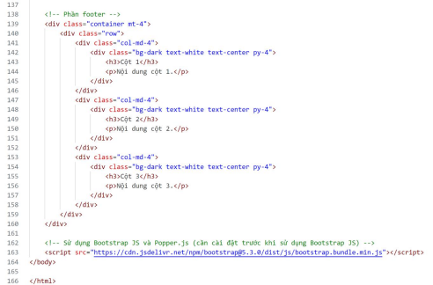---Hết Lab TH 01---
BÀI 2: XÂY DỰNG ỨNG DỤNG WEBSITE CƠ BẢN VỚI ASP.NET CORE MVC 17
BÀI 2: XÂY DỰNG ỨNG DỤNG WEBSITE CƠ BẢN VỚI
ASP.NET CORE MVC
Sau khi học xong bài này, sinh viên có thể:
- Hiểu rõ cấu trúc nội bộ của ứng dụng ASP.NET Core MVC, bao gồm sự phân chia và tương tác giữa các lớp và modules.
- Hiểu cơ chế truyền tải và nhận dữ liệu trong mô hình MVC, bao gồm cách thức hoạt động của binding và routing
- Nắm vững khái niệm và quản lý của 'view', cũng như sử dụng Razor syntax
- Hiểu sâu về cấu trúc và chức năng của 'model' trong MVC, cũng như cách thức tương tác và xử lý dữ liệu.
- Hiểu rõ vai trò của 'controller' trong MVC, bao gồm cách quản lý luồng dữ liệu, xử lý yêu cầu và phản hồi.
- Hiểu rõ cách truyền 'model' giữa các thành phần trong MVC.
- Thực hành kỹ thuật xử lý và lưu trữ hình ảnh.
18 BÀI 2: XÂY DỰNG ỨNG DỤNG WEBSITE CƠ BẢN VỚI ASP.NET CORE MVC
2.1 Khởi tạo ứng dụng ASP.NET Core
Khởi động phần mềm Visual Studio 2022
Hình 2.1 Tạo project ASP.NET CORE mới
Hình 2.2 Đặt tên cho Project
BÀI 2: XÂY DỰNG ỨNG DỤNG WEBSITE CƠ BẢN VỚI ASP.NET CORE MVC 19
Hình 2.3 Thiết lập Framework cho project
Hình 2.4 Cấu trúc thư mục cho project
20 BÀI 2: XÂY DỰNG ỨNG DỤNG WEBSITE CƠ BẢN VỚI ASP.NET CORE MVC
Hình 2.5 Tiến hành Run project
2.2 Cấu trúc dự án ASP.NET Core MVC
1. Dependencies:
Thư mục này bao gồm các phụ thuộc cần thiết, tức là các gói cần thiết để chạy ứng dụng ASP.NET Core.
2. Properties:
Thư mục này chứa tệp launchsettings.json và chỉ được sử dụng trong môi trường phát triển.
3.wwwroot:
Đây là thư mục gốc web của dự án. Thư mục wwwroot sẽ chứa tất cả các tệp tĩnh như .css, .js, và các tệp bootstrap, v.v.
4. Controllers:
Chứa các lớp điều khiển để xử lý nghiệp vụ trong ứng dụng.
5. Models:
Chứa các lớp Model để thao tác với dữ liệu hoặc trong ứng dụng web.
BÀI 2: XÂY DỰNG ỨNG DỤNG WEBSITE CƠ BẢN VỚI ASP.NET CORE MVC 21
6. Views:
Chứa các tệp giao diện Razor (.cshtml) để hiển thị nội dung HTML. Razor là một công cụ giao diện được sử dụng trong ASP.NET để tạo HTML động
7. Shared:
Thư mục chứa _Layout.cshtml. Đó là bố cục mặc định cho ứng dụng ASP.NET Core bao gồm các thành phần dùng chung của tất cả các trang con.
8.appsettings.json:
Tệp này sẽ chứa các cài đặt chung trên toàn bộ ứng dụng, như chuỗi kết nối, biến toàn cục phạm vi ứng dụng, v.v..
9. Program.cs:
Lớp Program chứa phương thức Main. Phương thức Main chịu trách nhiệm thiết lập máy chủ web, cấu hình các dịch vụ, cấu hình các Thành phần Middleware và khởi động ứng dụng để ứng dụng có thể lắng nghe các yêu cầu từ client.
2.2.1 __Layout
Hình 2.6 Cấu trúc của __Layout
22 BÀI 2: XÂY DỰNG ỨNG DỤNG WEBSITE CƠ BẢN VỚI ASP.NET CORE MVC
2.2.2 Razor View Engine
Hình 2.7 Mô hình code Razor View Engine
2.2.3 RenderBody
Hình 2.8 Mô hình RenderBody
BÀI 2: XÂY DỰNG ỨNG DỤNG WEBSITE CƠ BẢN VỚI ASP.NET CORE MVC 23
2.2.4 RenderSectionAsync
Hình 2.9 Mô tả RenderSectionAsync
Khai báo tại trang __layout
@await RenderSectionAsync("Scripts", required: true)

Khai báo tại trang View
@section Scripts{
}

2.3 Bài tập
2.3.1 Yêu Cầu Bài Thực Hành: Ứng Dụng
Thêm/Đọc/Xóa/Sửa trên ASP.NET Core MVC
2.3.1.1 Mục Đích:
24 BÀI 2: XÂY DỰNG ỨNG DỤNG WEBSITE CƠ BẢN VỚI ASP.NET CORE MVC
Xây dựng ứng dụng Web với các thao tác CRUD sử dụng ASP.NET Core MVC, áp dụng mô hình MVC, Model Binding, Data Annotations và sử dụng Repository Pattern với Mock Data.
2.3.1.2 Yêu Cầu Cụ Thể:
1. Cấu Hình Dự Án và Môi Trường
- Sử dụng ASP.NET Core MVC.
- Khởi tạo dự án mới với ASP.NET Core Web App (MVC, .NET 6). 2. Tạo Models
- Tạo `Product` và `Category` models với các thuộc tính thích hợp. - Sử dụng Data Annotations cho validation.
3. Repository Pattern
- Tạo `IProductRepository` và `ICategoryRepository` interfaces. - Implement các interfaces này với Mock Data.
4. Controllers
- Tạo `ProductController` và `CategoryController`.
- Implement các actions: `Add`, `Display`, `Delete`, `Update` cho sản phẩm. 5. Views
- Tạo các views tương ứng cho các chức năng trên.
6. Routing và Navigation
- Cấu hình routing và tạo menu điều hướng.
2.3.2 Code Mẫu Chi Tiết
BÀI 2: XÂY DỰNG ỨNG DỤNG WEBSITE CƠ BẢN VỚI ASP.NET CORE MVC 25
∙ Models
// Product.cs
public class Product
{
public int Id { get; set; }
[Required, StringLength(100)]
public string Name { get; set; }
[Range(0.01, 10000.00)]
public decimal Price { get; set; }
public string Description { get; set; }
public int CategoryId { get; set; }
}
// Category.cs
public class Category
{
public int Id { get; set; }
[Required, StringLength(50)]
public string Name { get; set; }
}

∙ Tiến hành tạo thư mục Repositories:
26 BÀI 2: XÂY DỰNG ỨNG DỤNG WEBSITE CƠ BẢN VỚI ASP.NET CORE MVC
∙ IProductRepository.cs
using System.Collections.Generic;
using YourNamespace.Models; // Thay thế bằng namespace thực tế của bạn
public interface IProductRepository
{
IEnumerable<Product> GetAll();
Product GetById(int id);
void Add(Product product);
void Update(Product product);
void Delete(int id);
}

∙ MockProductRepository.cs
using System.Collections.Generic;
using System.Linq;
using YourNamespace.Models; // Thay thế bằng namespace thực tế của bạn
public class MockProductRepository : IProductRepository {
private readonly List<Product> _products;
public MockProductRepository()
{
// Tạo một số dữ liệu mẫu
_products = new List<Product>
{
new Product { Id = 1, Name = "Laptop", Price = 1000, Description = "A high-end laptop"},
// Thêm các sản phẩm khác
};
}
public IEnumerable<Product> GetAll()
{
return _products;
}
public Product GetById(int id)
{
return _products.FirstOrDefault(p => p.Id == id); }
public void Add(Product product)
{
product.Id = _products.Max(p => p.Id) + 1;

BÀI 2: XÂY DỰNG ỨNG DỤNG WEBSITE CƠ BẢN VỚI ASP.NET CORE MVC 27
_products.Add(product);
}
public void Update(Product product)
{
var index = _products.FindIndex(p => p.Id == product.Id); if (index != -1)
{
_products[index] = product;
}
}
public void Delete(int id)
{
var product = _products.FirstOrDefault(p => p.Id == id); if (product != null)
{
_products.Remove(product);
}
}
}

∙ ICategoryRepository
public interface ICategoryRepository
{
IEnumerable<Category> GetAllCategories();
}

∙ MockCategoryRepository.cs
public class MockCategoryRepository : ICategoryRepository {
private List<Category> _categoryList;
public MockCategoryRepository()
{
_categoryList = new List<Category>
{
new Category { Id = 1, Name = "Laptop" },
new Category { Id = 2, Name = "Desktop" },
// Thêm các category khác
};
}
public IEnumerable<Category> GetAllCategories()
{
return _categoryList;
}
}

28 BÀI 2: XÂY DỰNG ỨNG DỤNG WEBSITE CƠ BẢN VỚI ASP.NET CORE MVC
∙ ProductController.cs
using Microsoft.AspNetCore.Mvc;
using YourNamespace.Models; // Thay thế bằng namespace thực tế của bạn using YourNamespace.Repositories; // Thay thế bằng namespace thực tế của bạn
public class ProductController : Controller
{
private readonly IProductRepository _productRepository; private readonly ICategoryRepository _categoryRepository;
public ProductController(IProductRepository productRepository, ICategoryRepository categoryRepository)
{
_productRepository = productRepository;
_categoryRepository = categoryRepository;
}
public IActionResult Add()
{
var categories = _categoryRepository.GetAllCategories(); ViewBag.Categories = new SelectList(categories, "Id", "Name"); return View();
}
[HttpPost]
public IActionResult Add(Product product)
{
if (ModelState.IsValid)
{
_productRepository.Add(product);
return RedirectToAction("Index"); // Chuyển hướng tới trang danh sách sản phẩm
}
return View(product);
}
// Các actions khác như Display, Update, Delete
// Display a list of products
public IActionResult Index()
{
var products = _productRepository.GetAll();
return View(products);
}
BÀI 2: XÂY DỰNG ỨNG DỤNG WEBSITE CƠ BẢN VỚI ASP.NET CORE MVC 29
// Display a single product
public IActionResult Display(int id)
{
var product = _productRepository.GetById(id); if (product == null)
{
return NotFound();
}
return View(product);
}
// Show the product update form
public IActionResult Update(int id)
{
var product = _productRepository.GetById(id); if (product == null)
{
return NotFound();
}
return View(product);
}
// Process the product update
[HttpPost]
public IActionResult Update(Product product)
{
if (ModelState.IsValid)
{
_productRepository.Update(product);
return RedirectToAction("Index");
}
return View(product);
}
// Show the product delete confirmation
public IActionResult Delete(int id)
{
var product = _productRepository.GetById(id); if (product == null)
{
return NotFound();
}
return View(product);
}
// Process the product deletion
[HttpPost, ActionName("DeleteConfirmed")]
public IActionResult DeleteConfirmed(int id)
30 BÀI 2: XÂY DỰNG ỨNG DỤNG WEBSITE CƠ BẢN VỚI ASP.NET CORE MVC
{
_productRepository.Delete(id);
return RedirectToAction("Index");
}
}

∙ Program.cs
var builder = WebApplication.CreateBuilder(args);
// Add services to the container.
builder.Services.AddControllersWithViews();
builder.Services.AddSingleton<IProductRepository,
MockProductRepository>();
builder.Services.AddScoped<ICategoryRepository,
MockCategoryRepository>();
var app = builder.Build();
// Configure the HTTP request pipeline.
if (!app.Environment.IsDevelopment())
{
app.UseExceptionHandler("/Home/Error");
app.UseHsts();
}
app.UseHttpsRedirection();
app.UseStaticFiles();
app.UseRouting();
app.UseAuthorization();
app.MapControllerRoute(
name: "default",
pattern: "{controller=Home}/{action=Index}/{id?}"); app.Run();

BÀI 2: XÂY DỰNG ỨNG DỤNG WEBSITE CƠ BẢN VỚI ASP.NET CORE MVC 31
∙ Tạo folder Product trong folder Views chứa các file bên dưới:
∙ Add.cshtml
@model YourNamespace.Models.Product
@using Microsoft.AspNetCore.Mvc.Rendering
@{
ViewData["Title"] = "Add Product";
}
<h1>Add Product</h1>
<form asp-action="Add">
<div asp-validation-summary="All" class="text-danger"></div> <div class="form-group">
<label asp-for="Name"></label>
<input asp-for="Name" class="form-control" />
<span asp-validation-for="Name" class="text-danger"></span> </div>
<div class="form-group">
<label asp-for="Price"></label>
<input asp-for="Price" class="form-control" />
<span asp-validation-for="Price" class="text-danger"></span> </div>
<div class="form-group">
<label asp-for="Description"></label>
<textarea asp-for="Description" class="form
control"></textarea>
<span asp-validation-for="Description" class="text danger"></span>
</div>

32 BÀI 2: XÂY DỰNG ỨNG DỤNG WEBSITE CƠ BẢN VỚI ASP.NET CORE MVC
<div class="form-group">
<label asp-for="CategoryId">Category</label>
<select asp-for="CategoryId" asp-items="ViewBag.Categories" class="form-control"></select>
</div>
<button type="submit" class="btn btn-primary">Add</button> </form>

Giải Thích
∙ Index: Hiển thị danh sách tất cả sản phẩm.
∙ Display: Hiển thị thông tin chi tiết của một sản phẩm cụ thể.
∙ Update (GET): Hiển thị form để cập nhật thông tin sản phẩm.
∙ Update (POST): Xử lý việc cập nhật sản phẩm.
∙ Delete (GET): Hiển thị xác nhận xóa sản phẩm.
∙ DeleteConfirmed: Xử lý việc xóa sản phẩm từ database.
⮚ Đối với mỗi action, bạn sẽ cần tạo các views tương ứng trong thư mục Views/Product, ví dụ Index.cshtml, Display.cshtml, Update.cshtml, và Delete.cshtml.
⮚ Đảm bảo rằng bạn đã đăng ký IProductRepository và implementation của nó (ví dụ: MockProductRepository) trong Program.cs của ứng dụng để Dependency Injection hoạt động đúng cách.
∙ Index.cshtml (Hiển Thị Danh Sách Sản Phẩm)
@model IEnumerable<YourNamespace.Models.Product>
<h2>Products</h2>
<table class="table">
<thead>
<tr>
<th>Name</th>
<th>Price</th>
<th>Description</th>
<th>Actions</th>
</tr>
</thead>
<tbody>
@foreach (var product in Model)
{
<tr>

BÀI 2: XÂY DỰNG ỨNG DỤNG WEBSITE CƠ BẢN VỚI ASP.NET CORE MVC 33
<td>@product.Name</td>
<td>@product.Price</td>
<td>@product.Description</td>
<td>
<a asp-action="Display" asp-route-id="@product.Id">View</a> | <a asp-action="Update" asp-route-id="@product.Id">Edit</a> | <a asp-action="Delete" asp-route-id="@product.Id">Delete</a> </td>
</tr>
}
</tbody>
</table>

∙ Display.cshtml (Hiển Thị Thông Tin Chi Tiết Sản Phẩm)
@model YourNamespace.Models.Product
<h2>Product Details</h2>
<div>
<h4>Name: @Model.Name</h4>
<h4>Price: @Model.Price</h4>
<h4>Description: @Model.Description</h4>
</div>
<a asp-action="Index">Back to List</a>

∙ Delete.cshtml (Xác Nhận Xóa Sản Phẩm)
@model YourNamespace.Models.Product
<h2>Are you sure you want to delete this?</h2>
<div>
<h4>Name: @Model.Name</h4>
<h4>Price: @Model.Price</h4>
<h4>Description: @Model.Description</h4>
</div>
<form asp-action="DeleteConfirmed" method="post">
<input type="hidden" asp-for="Id" />
<input type="submit" value="Delete" class="btn btn-danger" /> | <a asp-action="Index">Cancel</a>
</form>

34 BÀI 2: XÂY DỰNG ỨNG DỤNG WEBSITE CƠ BẢN VỚI ASP.NET CORE MVC
∙ Update.cshtml (Cập Nhật Sản Phẩm)
@model YourNamespace.Models.Product
<h2>Edit Product</h2>
<form asp-action="Update">
<input type="hidden" asp-for="Id" />
<div class="form-group">
<label asp-for="Name"></label>
<input asp-for="Name" class="form-control" />
<span asp-validation-for="Name" class="text-danger"></span> </div>
<div class="form-group">
<label asp-for="Price"></label>
<input asp-for="Price" class="form-control" />
<span asp-validation-for="Price" class="text-danger"></span> </div>
<div class="form-group">
<label asp-for="Description"></label>
<textarea asp-for="Description" class="form
control"></textarea>
<span asp-validation-for="Description" class="text danger"></span>
</div>
<button type="submit" class="btn btn-primary">Update</button> </form>

BÀI 2: XÂY DỰNG ỨNG DỤNG WEBSITE CƠ BẢN VỚI ASP.NET CORE MVC 35
2.3.3 Kết quả
36 BÀI 2: XÂY DỰNG ỨNG DỤNG WEBSITE CƠ BẢN VỚI ASP.NET CORE MVC
2.3.4 Bổ sung tính năng upload file cho ứng dụng
Để bổ sung tính năng thêm hình ảnh đại diện và nhiều hình ảnh cho sản phẩm trong ứng dụng trên, bạn cần mở rộng model `Product`, cập nhật views và controllers để xử lý việc upload hình ảnh. Dưới đây là các bước cơ bản để thực hiện điều này:
∙ Mở Rộng Model `Product`
Mở rộng model `Product` để bao gồm các thuộc tính cho hình ảnh đại diện và danh sách các hình ảnh:
public class Product
{
// Các thuộc tính hiện có
public string? ImageUrl { get; set; } // Đường dẫn đến hình ảnh đại diện public List<string>? ImageUrls { get; set; } // Danh sách các hình ảnh khác
}

BÀI 2: XÂY DỰNG ỨNG DỤNG WEBSITE CƠ BẢN VỚI ASP.NET CORE MVC 37
∙ Tạo folder images trong wwwroot để upload hình ảnh
∙ Cập Nhật View `Add.cshtml`
Cập nhật view `Add.cshtml` để thêm fields cho việc upload hình ảnh:
@model YourNamespace.Models.Product //thay thế Project Name của bạn <!-- Phần còn lại của form -->
<div class="form-group">
<label asp-for="ImageUrl">Image</label>
<input type="file" asp-for="ImageUrl" class="form-control" /> </div>
`
<button type="submit" class="btn btn-primary">Add</button>

∙ Cập nhập thêm vào form Add.cshtml trong Folder Product ∙ Xử Lý Upload Trong Controller
Cập nhật `ProductController` để xử lý việc upload hình ảnh:
38 BÀI 2: XÂY DỰNG ỨNG DỤNG WEBSITE CƠ BẢN VỚI ASP.NET CORE MVC
[HttpPost]
public async Task<IActionResult> Add(Product product, IFormFile imageUrl, List<IFormFile> imageUrls)
{
if (ModelState.IsValid)
{
if (imageUrl!= null)
{
// Lưu hình ảnh đại diện
product.ImageUrl = await SaveImage(imageUrl); }
if (imageUrls!= null)
{
product.ImageUrls = new List<string>();
foreach (var file in imageUrls)
{
// Lưu các hình ảnh khác
product.ImageUrls.Add(await SaveImage(file)); }
}
_productRepository.Add(product);
return RedirectToAction("Index");
}
return View(product);
}
private async Task<string> SaveImage(IFormFile image)
{
// Thay đổi đường dẫn theo cấu hình của bạn
var savePath = Path.Combine("wwwroot/images", image.FileName); using (var fileStream = new FileStream(savePath, FileMode.Create)) {
await image.CopyToAsync(fileStream);
}
return "/images/" + image.FileName; // Trả về đường dẫn tương đối }

∙ Cấu Hình `Program.cs`
Đảm bảo rằng ứng dụng của bạn cấu hình đúng cách để phục vụ các tệp tĩnh:
app.UseStaticFiles(); // Cho phép ứng dụng phục vụ các tệp tĩnh từ thư mục wwwroot

BÀI 2: XÂY DỰNG ỨNG DỤNG WEBSITE CƠ BẢN VỚI ASP.NET CORE MVC 39
∙ Kết quả:
∙ Hiển Thị Hình Ảnh
Cập nhật các views cần thiết để hiển thị hình ảnh của sản phẩm. Ví dụ, trong `Display.cshtml`:
40 BÀI 2: XÂY DỰNG ỨNG DỤNG WEBSITE CƠ BẢN VỚI ASP.NET CORE MVC
@model YourNamespace.Models.Product
<h2>Product Details</h2>
<div>
<h4>Name: @Model.Name</h4>
<h4>Price: @Model.Price</h4>
<h4>Description: @Model.Description</h4>
<img src="@Model.ImageUrl" alt="Product Image" style="width: 300px; height: auto;" />
@if (Model.ImageUrls != null)
{
foreach (var imageUrl in Model.ImageUrls)
{
img src="@imageUrl" alt="Product Image" style="width: 300px; height: auto;" />
}
}
</div>

Kết quả:
Lưu ý: Thêm kiểm tra và xử lý lỗi cho các tình huống như tệp không phải hình ảnh được tải lên hoặc kích thước tệp quá lớn.
2.3.5 Yêu cầu bổ sung
Áp dụng giao diện đã thiết kế ở LAB 1 cho ứng dụng website bán hàng
BÀI 3: XÂY DỰNG ỨNG DỤNG WEBSITE BÁN HÀNG VỚI ASP.NET CORE MVC (PHẦN 1) 41
BÀI 3: XÂY DỰNG ỨNG DỤNG WEBSITE BÁN HÀNG
VỚI ASP.NET CORE MVC (PHẦN 1)
Sau khi học xong bài này, sinh viên có thể nắm được:
- Học cách sử dụng Entity Framework Core để tương tác với CSDL MS SQL Server.
- Xây dựng ứng dụng web bán hàng dựa trên ASP.NET Core MVC, kết hợp với cơ sở dữ liệu và Entity Framework Core.
3.1 Bài tập
3.1.1 Yêu cầu
Xây dựng web bán hàng có các chức năng Hiển thị/ Thêm/ Xóa/ Sửa với Entity Framework Core và Cơ sở dữ liệu MS SQL Server
3.1.2 Hướng dẫn thực hiện
∙ Cài Đặt Gói NuGet Cần Thiết
Cài đặt các gói sau bằng NuGet:
- ‘ Microsoft.EntityFrameworkCore`🡺 phiên bản 8.0.3
- `Microsoft.EntityFrameworkCore.SqlServer`🡺 phiên bản 8.0.3 (hoặc provider cơ sở dữ liệu khác)
- `Microsoft.EntityFrameworkCore.Tools`🡺 phiên bản 8.0.3
42 BÀI 3: XÂY DỰNG ỨNG DỤNG WEBSITE BÁN HÀNG VỚI ASP.NET CORE MVC (PHẦN 1)
∙ Cài đặt Tương tự cho các Nuget khác.
∙ Thiết Kế Models
Trong thư Models Tạo các models `Product` và `Category`:
public class Product
{
public int Id { get; set; }
[Required, StringLength(100)]
public string Name { get; set; }
[Range(0.01, 10000.00)]
public decimal Price { get; set; }
public string Description { get; set; }
public string? ImageUrl { get; set; }
public List<ProductImage>? Images { get; set; }
public int CategoryId { get; set; }
public Category? Category { get; set; }
}
public class Category
{

BÀI 3: XÂY DỰNG ỨNG DỤNG WEBSITE BÁN HÀNG VỚI ASP.NET CORE MVC (PHẦN 1) 43
public int Id { get; set; }
[Required, StringLength(50)]
public string Name { get; set; }
public List<Product>? Products { get; set; }
}
public class ProductImage
{
public int Id { get; set; }
public string Url { get; set; }
public int ProductId { get; set; }
public Product? Product { get; set; }
}

∙ Cấu Hình Entity Framework Core
Tạo một lớp `ApplicationDbContext` trong thư mục Models và cấu hình:
using Microsoft.EntityFrameworkCore;
public class ApplicationDbContext : DbContext
{
public
ApplicationDbContext(DbContextOptions<ApplicationDbContext> options) : base(options)
{
}
public DbSet<Product> Products { get; set; }
public DbSet<Category> Categories { get; set; }
public DbSet<ProductImage> ProductImages { get; set; } }

∙ Cấu hình EF Core trong file `Program.cs`:
var builder = WebApplication.CreateBuilder(args);
builder.Services.AddDbContext<ApplicationDbContext>(options =>
options.UseSqlServer(builder.Configuration.GetConnectionString("Default Connection")));
// Các cấu hình khác

∙ Cấu hình connection string trong `appsettings.json`.
∙ Xem tên Server name trong SQL Server
44 BÀI 3: XÂY DỰNG ỨNG DỤNG WEBSITE BÁN HÀNG VỚI ASP.NET CORE MVC (PHẦN 1)
"ConnectionStrings": {
"DefaultConnection":
"Server=Servername;Database=DbName;Trusted_Connection=True;TrustServerCertificate=True" },

Lưu ý: Thay bằng thông tin Server name và Database của mình
∙ Tạo Migrations
BÀI 3: XÂY DỰNG ỨNG DỤNG WEBSITE BÁN HÀNG VỚI ASP.NET CORE MVC (PHẦN 1) 45
∙ Tạo migrations để tạo cơ sở dữ liệu:
Add-Migration Initial

∙ Update Database
Update-Database

46 BÀI 3: XÂY DỰNG ỨNG DỤNG WEBSITE BÁN HÀNG VỚI ASP.NET CORE MVC (PHẦN 1)
Tạo thư mục Repositories và thêm các file sau:
∙ IProductRepository.cs và ICategoryRepository.cs
Đây là các interface định nghĩa các phương thức cần thiết để tương tác với cơ sở dữ liệu cho Product và Category.
public interface IProductRepository
{
Task<IEnumerable<Product>> GetAllAsync();
Task<Product> GetByIdAsync(int id);
Task AddAsync(Product product);
Task UpdateAsync(Product product);
Task DeleteAsync(int id);
}
public interface ICategoryRepository
{
Task<IEnumerable<Category>> GetAllAsync();
Task<Category> GetByIdAsync(int id);
Task AddAsync(Category category);
Task UpdateAsync(Category category);
Task DeleteAsync(int id);
}

BÀI 3: XÂY DỰNG ỨNG DỤNG WEBSITE BÁN HÀNG VỚI ASP.NET CORE MVC (PHẦN 1) 47 ∙ EFProductRepository và EFCategoryRepository
public class EFProductRepository : IProductRepository {
private readonly ApplicationDbContext _context;
public EFProductRepository(ApplicationDbContext context) {
_context = context;
}
public async Task<IEnumerable<Product>> GetAllAsync() {
// return await _context.Products.ToListAsync(); return await _context.Products
.Include(p => p.Category) // Include thông tin về category .ToListAsync();
}
public async Task<Product> GetByIdAsync(int id)
{
// return await _context.Products.FindAsync(id); // lấy thông tin kèm theo category
return await _context.Products.Include(p => p.Category).FirstOrDefaultAsync(p => p.Id == id);
}
public async Task AddAsync(Product product)
{
_context.Products.Add(product);
await _context.SaveChangesAsync();
}
public async Task UpdateAsync(Product product)
{
_context.Products.Update(product);
await _context.SaveChangesAsync();
}
public async Task DeleteAsync(int id)
{
var product = await _context.Products.FindAsync(id); _context.Products.Remove(product);
await _context.SaveChangesAsync();
}
}
48 BÀI 3: XÂY DỰNG ỨNG DỤNG WEBSITE BÁN HÀNG VỚI ASP.NET CORE MVC (PHẦN 1)
public class EFCategoryRepository : ICategoryRepository {
private readonly ApplicationDbContext _context;
public EFCategoryRepository(ApplicationDbContext context) {
_context = context;
}
// Tương tự như EFProductRepository, nhưng cho Category }

∙ Đăng Ký trong Program.cs
builder.Services.AddScoped<IProductRepository, EFProductRepository>(); builder.Services.AddScoped<ICategoryRepository, EFCategoryRepository>();

∙ Tạo và Cập Nhật Controllers
Sử Dụng Repository trong Controllers
using ProjectName.Models;
using ProjectName.Repositories;
using Microsoft.AspNetCore.Mvc;
using Microsoft.AspNetCore.Mvc.Rendering;
namespace ProjectName.Controllers
{
public class ProductController : Controller
{
private readonly IProductRepository _productRepository; private readonly ICategoryRepository _categoryRepository; public ProductController(IProductRepository productRepository, ICategoryRepository categoryRepository)
{
_productRepository = productRepository;
_categoryRepository = categoryRepository;

BÀI 3: XÂY DỰNG ỨNG DỤNG WEBSITE BÁN HÀNG VỚI ASP.NET CORE MVC (PHẦN 1) 49
}
// Hiển thị danh sách sản phẩm
public async Task<IActionResult> Index()
{
var products = await _productRepository.GetAllAsync(); return View(products);
}
// Hiển thị form thêm sản phẩm mới
public async Task<IActionResult> Add()
{
var categories = await _categoryRepository.GetAllAsync(); ViewBag.Categories = new SelectList(categories, "Id", "Name");
return View();
}
// Xử lý thêm sản phẩm mới
[HttpPost]
public async Task<IActionResult> Add(Product product, IFormFile imageUrl)
{
if (ModelState.IsValid)
{
if (imageUrl != null)
{
// Lưu hình ảnh đại diện tham khảo bài 02 hàm SaveImage product.ImageUrl = await SaveImage(imageUrl);
}
await _productRepository.AddAsync(product); return RedirectToAction(nameof(Index));
}
// Nếu ModelState không hợp lệ, hiển thị form với dữ liệu đã nhập var categories = await _categoryRepository.GetAllAsync(); ViewBag.Categories = new SelectList(categories, "Id", "Name"); return View(product);
}
// Viết thêm hàm SaveImage (tham khảo bài 02)
private async Task<string> SaveImage(IFormFile image)
{
//Thay đổi đường dẫn theo cấu hình của bạn
var savePath = Path.Combine("wwwroot/images", image.FileName); using (var fileStream = new FileStream(savePath, FileMode.Create)) {
await image.CopyToAsync(fileStream);
}
return "/images/" + image.FileName; // Trả về đường dẫn tương đối }
//Nhớ tạo folder images trong wwwroot
50 BÀI 3: XÂY DỰNG ỨNG DỤNG WEBSITE BÁN HÀNG VỚI ASP.NET CORE MVC (PHẦN 1)
// Hiển thị thông tin chi tiết sản phẩm
public async Task<IActionResult> Display(int id)
{
var product = await _productRepository.GetByIdAsync(id); if (product == null)
{
return NotFound();
}
return View(product);
}
// Hiển thị form cập nhật sản phẩm
public async Task<IActionResult> Update(int id)
{
var product = await _productRepository.GetByIdAsync(id); if (product == null)
{
return NotFound();
}
var categories = await _categoryRepository.GetAllAsync(); ViewBag.Categories = new SelectList(categories, "Id", "Name", product.CategoryId);
return View(product);
}
// Xử lý cập nhật sản phẩm
[HttpPost]
public async Task<IActionResult> Update(int id, Product product, IFormFile imageUrl)
{
ModelState.Remove("ImageUrl"); // Loại bỏ xác thực ModelState cho ImageUrl
if (id != product.Id)
{
return NotFound();
}
if (ModelState.IsValid)
{
var existingProduct = await
_productRepository.GetByIdAsync(id); // Giả định có phương thức GetByIdAsync
// Giữ nguyên thông tin hình ảnh nếu không có hình mới được tải lên
if (imageUrl == null)
{
product.ImageUrl = existingProduct.ImageUrl; }
else
{
// Lưu hình ảnh mới
product.ImageUrl = await SaveImage(imageUrl);
}
BÀI 3: XÂY DỰNG ỨNG DỤNG WEBSITE BÁN HÀNG VỚI ASP.NET CORE MVC (PHẦN 1) 51
// Cập nhật các thông tin khác của sản phẩm existingProduct.Name = product.Name;
existingProduct.Price = product.Price;
existingProduct.Description = product.Description; existingProduct.CategoryId = product.CategoryId; existingProduct.ImageUrl = product.ImageUrl;
await _productRepository.UpdateAsync(existingProduct);
return RedirectToAction(nameof(Index));
}
var categories = await _categoryRepository.GetAllAsync(); ViewBag.Categories = new SelectList(categories, "Id", "Name"); return View(product);
}
// Hiển thị form xác nhận xóa sản phẩm
public async Task<IActionResult> Delete(int id)
{
var product = await _productRepository.GetByIdAsync(id); if (product == null)
{
return NotFound();
}
return View(product);
}
// Xử lý xóa sản phẩm
[HttpPost, ActionName("DeleteConfirmed")]
public async Task<IActionResult> DeleteConfirmed(int id) {
await _productRepository.DeleteAsync(id);
return RedirectToAction(nameof(Index));
}
}
}

∙ Tạo và Cập nhật Views
Xây dựng các view của `ProductController` trong ASP.NET Core MVC, bao gồm các trang hiển thị danh sách sản phẩm, thêm sản phẩm mới, cập nhật thông tin sản phẩm, và xóa sản phẩm.
∙ Index.cshtml (Danh sách sản phẩm)
@model IEnumerable<YourNamespace.Models.Product>
<h2>Products</h2>
<table class="table">
<thead>

52 BÀI 3: XÂY DỰNG ỨNG DỤNG WEBSITE BÁN HÀNG VỚI ASP.NET CORE MVC (PHẦN 1)
<tr>
<th>Name</th>
<th>Price</th>
<th>Description</th>
<th>Category</th>
<th>Actions</th>
</tr>
</thead>
<tbody>
@foreach (var product in Model)
{
<tr>
<td>@product.Name</td>
<td>@product.Price</td>
<td>@product.Description</td>
<td>@product.Category?.Name</td>
<td>
<a asp-action="Display" asp-route-id="@product.Id">View</a> | <a asp-action="Update" asp-route-id="@product.Id">Edit</a> | <a asp-action="Delete" asp-route-id="@product.Id">Delete</a> </td>
</tr>
}
</tbody>
</table>

∙ Add.cshtml (Thêm sản phẩm mới)
@model YourNamespace.Models.Product
@using Microsoft.AspNetCore.Mvc.Rendering
@{
ViewData["Title"] = "Add Product";
}
<h2>Add Product</h2>
<form asp-action="Add" method="post" enctype="multipart/form-data"> <div class="form-group">
<label asp-for="Name"></label>
<input asp-for="Name" class="form-control" />
<span asp-validation-for="Name" class="text-danger"></span> </div>
<div class="form-group">
<label asp-for="Price"></label>
<input asp-for="Price" class="form-control" />
<span asp-validation-for="Price" class="text-danger"></span> </div>
<div class="form-group">

BÀI 3: XÂY DỰNG ỨNG DỤNG WEBSITE BÁN HÀNG VỚI ASP.NET CORE MVC (PHẦN 1) 53
<label asp-for="Description"></label>
<textarea asp-for="Description" class="form-control"></textarea> <span asp-validation-for="Description" class="text danger"></span>
</div>
<div class="form-group">
<label asp-for="CategoryId">Category</label>
<select asp-for="CategoryId" asp-items="ViewBag.Categories" class="form-control"></select>
</div>
<div class="form-group">
<label asp-for="ImageUrl">Product Image</label>
<input type="file" asp-for="ImageUrl" class="form-control" /> </div>
<button type="submit" class="btn btn-primary">Add</button> </form>

∙ Display.cshtml (Hiển thị thông tin chi tiết sản phẩm)
@model YourNamespace.Models.Product
<h2>@Model.Name</h2>
<div>
<h3>Price: @Model.Price</h3>
<p>@Model.Description</p>
@if (!string.IsNullOrEmpty(Model.ImageUrl))
{
<img src="@Model.ImageUrl" alt="Product Image" style="max-width: 200px;"/>
}
</div>
<a asp-action="Index">Back to List</a>

∙ Update.cshtml (Cập nhật thông tin sản phẩm)
@model YourNamespace.Models.Product
@using Microsoft.AspNetCore.Mvc.Rendering
@{
ViewData["Title"] = "Edit Product";
}
<h2>Edit Product</h2>
<form asp-action="Update" method="post" enctype="multipart/form-data"> <input type="hidden" asp-for="Id" />

54 BÀI 3: XÂY DỰNG ỨNG DỤNG WEBSITE BÁN HÀNG VỚI ASP.NET CORE MVC (PHẦN 1)
<div class="form-group">
<label asp-for="Name"></label>
<input asp-for="Name" class="form-control" />
<span asp-validation-for="Name" class="text-danger"></span> </div>
<div class="form-group">
<label asp-for="Price"></label>
<input asp-for="Price" class="form-control" />
<span asp-validation-for="Price" class="text-danger"></span> </div>
<div class="form-group">
<label asp-for="Description"></label>
<textarea asp-for="Description" class="form-control"></textarea> <span asp-validation-for="Description" class="text danger"></span>
</div>
<div class="form-group">
<label asp-for="CategoryId">Category</label>
<select asp-for="CategoryId" asp-items="@ViewBag.Categories" class="form-control"></select>
</div>
<div class="form-group">
<label asp-for="ImageUrl">Product Image</label>
<input type="file" asp-for="ImageUrl" class="form-control" /> <img src="@Model.ImageUrl" alt="Product Image" style="max-width: 200px;"/>
</div>
<button type="submit" class="btn btn-primary">Update</button> </form>

∙ Delete.cshtml (Xác nhận xóa sản phẩm)
@model YourNamespace.Models.Product
<h2>Delete Product</h2>
<form asp-action="DeleteConfirmed" method="post">
<input type="hidden" asp-for="Id" />
<p>Are you sure you want to delete @Model.Name?</p>
<button type="submit" class="btn btn-danger">Delete</button> </form>

BÀI 3: XÂY DỰNG ỨNG DỤNG WEBSITE BÁN HÀNG VỚI ASP.NET CORE MVC (PHẦN 1) 55
3.1.3 Kết quả
Kết quả, hướng dẫn trên chỉ cơ bản. Sinh viên hoàn thiện thêm để được kết qua bên dưới. Áp dụng bài số 2 (thiết kế giao diện) để hoàn thiện thêm.
Trang chủ website.
Trang chi tiết sản phẩm.
56 BÀI 3: XÂY DỰNG ỨNG DỤNG WEBSITE BÁN HÀNG VỚI ASP.NET CORE MVC (PHẦN 1)
Trang Edit sản phẩm.
3.1.4 Yêu cầu bổ sung
Yêu cầu:
Ở trang chỉnh sửa sản phẩm Update.cshtml, khi thay đổi ảnh khác thì ảnh sẽ cập nhật hình ảnh hiện ngay trên trang.
Gợi ý dùng:
<div class="form-group">
<label asp-for="ImageUrl">Product Image</label> <input type="file" asp-for="ImageUrl" class="form-control" id="imageInput" />
<div class="form-group">
<input type="submit" value="Save" class="btn btn-primary" />
</div>
</form>
</div>
<div class="col-8">
<img src="@Model.ImageUrl" alt="Product Image" style="max width:200px;" id="previewImage" />
</div>
</div>

BÀI 3: XÂY DỰNG ỨNG DỤNG WEBSITE BÁN HÀNG VỚI ASP.NET CORE MVC (PHẦN 1) 57
<script>
document.querySelectorAll('input[type="file"]').forEach(input => { input.addEventListener('change', function (event) { const file = event.target.files[0];
if (file) {
const reader = new FileReader();
reader.onload = function (e) {
const img = document.getElementById("previewImage") img.src = e.target.result
};
reader.readAsDataURL(file);
}
});
});
</script>

Thực hiện cho các chức năng CRUD tương tự cho Category
∙ CategoriesController
public class CategoriesController : Controller
{
private readonly IProductRepository _productRepository; private readonly ICategoryRepository _categoryRepository;
public CategoriesController(IProductRepository productRepository, ICategoryRepository categoryRepository)
{
_productRepository = productRepository;
_categoryRepository = categoryRepository;
}
public async Task<IActionResult> Index()
{
var category = await _categoryRepository.GetAllAsync(); return View(category);
}
public async Task<IActionResult> Display(int id)
{
var category = await _categoryRepository.GetByIdAsync(id); if (category == null)
{
return NotFound();
}
return View(category);
}

58 BÀI 3: XÂY DỰNG ỨNG DỤNG WEBSITE BÁN HÀNG VỚI ASP.NET CORE MVC (PHẦN 1)
public IActionResult Add()
{
return View();
}
[HttpPost]
public async Task<IActionResult> Add( Category category) {
if (ModelState.IsValid)
{
_categoryRepository.AddAsync(category);
return RedirectToAction(nameof(Index));
}
return View(category);
}
public async Task<IActionResult> Update(int id)
{
var category = await _categoryRepository.GetByIdAsync(id); if (category == null)
{
return NotFound();
}
return View(category);
}
[HttpPost]
public async Task<IActionResult> Update(int id, Category category) {
if (id != category.Id)
{
return NotFound();
}
if (ModelState.IsValid)
{
_categoryRepository.UpdateAsync(category); return RedirectToAction(nameof(Index));
}
return View(category);
}
public async Task<IActionResult> Delete(int id)
{
var category = await _categoryRepository.GetByIdAsync(id); if (category == null)
{
return NotFound();
BÀI 3: XÂY DỰNG ỨNG DỤNG WEBSITE BÁN HÀNG VỚI ASP.NET CORE MVC (PHẦN 1) 59
}
return View(category);
}
[HttpPost, ActionName("DeleteConfirmed")]
public async Task<IActionResult> DeleteConfirmed(int id) {
var category = await _categoryRepository.GetByIdAsync(id); if (category != null)
{
_categoryRepository.DeleteAsync(id);
}
return RedirectToAction(nameof(Index));
}
}

Lưu ý:
- Thay thế ‘YourNamespace.Models.Product` với namespace thực tế của model `Product` trong dự án của bạn.
- Đảm bảo rằng `ViewBag.Categories` được đúng cách gán giá trị trong controller trước khi gửi đến `Add.cshtml` và `Update.cshtml`.
- Thêm logic để xử lý đường dẫn hình ảnh trong `Display.cshtml` và `Update.cshtml` tùy theo cách bạn lưu trữ và truy xuất hình ảnh.
60 BÀI 4: XÂY DỰNG ỨNG DỤNG WEB BÁN HÀNG VỚI ASP.NET CORE MVC (PHẦN 2)
BÀI 4: XÂY DỰNG ỨNG DỤNG WEB BÁN HÀNG VỚI
ASP.NET CORE MVC
(PHẦN 2)
Sau khi học xong bài này, sinh viên có thể nắm được:
- Sử dụng Identity Core để thực hiện các chức năng quản lý người dùng trong ứng dụng
- Kỹ năng sử dụng Area trong ASP.NET Core MVC để phân tách và tổ chức các chức năng quản trị ra khỏi phần còn lại của ứng dụng web. Điều này giúp tăng cường bảo mật và rõ ràng trong cấu trúc ứng dụng.
- Tạo khu vực Admin để chứa các chức năng như quản lý người dùng, cài đặt hệ thống, báo cáo, và các công cụ quản trị khác.
4.1 Bài thực hành
∙ Yêu cầu
Tích hợp Identity Core vào ứng dụng web bán hàng ở bài thực hành LAB 2 để quản lý người dùng.
Thiết lập một Area Admin trong ứng dụng web bán hàng để tách biệt chức năng dành cho người quản trị.
4.2 Hướng dẫn thực hiện
4.2.1 Cấu Hình ASP.NET Core Identity
∙ Cài Đặt Gói NuGet Cần Thiết
Cài đặt các gói sau bằng NuGet:
BÀI 4: XÂY DỰNG ỨNG DỤNG WEB BÁN HÀNG VỚI ASP.NET CORE MVC (PHẦN 2) 61
- ‘ Microsoft.AspNetCore.Identity.EntityFrameworkCore`🡺 phiên bản 8.0.3 Cấu hình ASP.NET Core Identity trong `ApplicationDbContext` và `Program.cs`: ∙ ApplicationDbContext.cs
using Microsoft.AspNetCore.Identity.EntityFrameworkCore; using Microsoft.EntityFrameworkCore;
using YourNamespace.Models; // Thay thế bằng namespace thực tế của bạn
public class ApplicationDbContext : IdentityDbContext
{
public
ApplicationDbContext(DbContextOptions<ApplicationDbContext> options) : base(options)
{
}
public DbSet<Product> Products { get; set; }
public DbSet<Category> Categories { get; set; }
// Các DbSet khác nếu cần
}

∙ Program.cs
using Microsoft.AspNetCore.Identity;
using Microsoft.EntityFrameworkCore;
using WebsiteBanHang.DataAccess;
using WebsiteBanHang.Repositories;
var builder = WebApplication.CreateBuilder(args);
// Add services to the container.
builder.Services.AddControllersWithViews();

62 BÀI 4: XÂY DỰNG ỨNG DỤNG WEB BÁN HÀNG VỚI ASP.NET CORE MVC (PHẦN 2)
builder.Services.AddDbContext<ApplicationDbContext>(options => options.UseSqlServer(builder.Configuration.GetConnectionString(" DefaultConnection")));
builder.Services.AddIdentity<IdentityUser, IdentityRole>() .AddDefaultTokenProviders()
.AddDefaultUI()
.AddEntityFrameworkStores<ApplicationDbContext>(); builder.Services.AddRazorPages();
builder.Services.AddScoped<IProductRepository,
EFProductRepository>();
builder.Services.AddScoped<ICategoryRepository,
EFCategoryRepository>();
var app = builder.Build();
// Configure the HTTP request pipeline.
if (!app.Environment.IsDevelopment())
{
app.UseExceptionHandler("/Home/Error");
}
app.UseStaticFiles();
app.UseRouting();
app.UseAuthentication();;
app.UseAuthorization();
app.MapRazorPages();
app.MapControllerRoute(
name: "default",
pattern: "{controller=Home}/{action=Index}/{id?}"); app.Run();

BÀI 4: XÂY DỰNG ỨNG DỤNG WEB BÁN HÀNG VỚI ASP.NET CORE MVC (PHẦN 2) 63
∙ Add thêm Nuget: Microsoft.AspNetCore.Identity.UI
∙ Cập nhật Database
Add-Migration AddIdentity
Update-Database

4.2.2 Scaffolding ASP.NET Core Identity
Sử dụng ASP.NET Core scaffolder để thêm các view đăng nhập và đăng ký:
1. Trong Visual Studio, click chuột phải vào project, chọn Add -> New Scaffolded Item.
2. Chọn Identity và click Add.
64 BÀI 4: XÂY DỰNG ỨNG DỤNG WEB BÁN HÀNG VỚI ASP.NET CORE MVC (PHẦN 2)
3. Chọn các pages bạn muốn thêm, ví dụ: Login, Logout và Register. 4. Chọn Add.
BÀI 4: XÂY DỰNG ỨNG DỤNG WEB BÁN HÀNG VỚI ASP.NET CORE MVC (PHẦN 2) 65
∙ Quay về Program.cs xoá dòng bên dưới
4.2.3 Thêm Liên Kết Đăng Ký và Đăng Nhập
∙ Cập nhật `_Layout.cshtml` để thêm các liên kết đăng ký và đăng nhập:
Kết quả
66 BÀI 4: XÂY DỰNG ỨNG DỤNG WEB BÁN HÀNG VỚI ASP.NET CORE MVC (PHẦN 2)
Thay đổi giao diện trang đăng ký và đăng nhập cho phù hợp với trang _Layout mặc định.
Sau khi tiến hành đăng ký, các bạn kiểm tra dữ liệu có lưu vào CSDL hay chưa??
BÀI 4: XÂY DỰNG ỨNG DỤNG WEB BÁN HÀNG VỚI ASP.NET CORE MVC (PHẦN 2) 67
∙ Thêm các thông tin bổ sung cho trang đăng ký như: FullName, Address, Age,...vvv
Ta thêm một số thuộc tính về thông tin người dùng ta tạo một class ApplicationUser trong Models.
∙ ApplicationUser.cs
public class ApplicationUser: IdentityUser {
[Required]
public string FullName { get; set; }
public string? Address { get; set; }
public string? Age { get; set; }
}

68 BÀI 4: XÂY DỰNG ỨNG DỤNG WEB BÁN HÀNG VỚI ASP.NET CORE MVC (PHẦN 2) Trong ApplicationDBContext ta tiến hành thay đổi như sau:
∙ ApplicationDBContext.cs
∙ Bây giờ ta sẽ Add Migration để cập nhật các thông tin người dùng. Sử dụng câu lệnh:
❖ Add-Migration ExtendIdentityUser
❖ Tiếp theo ta sẽ update database bằng câu lệnh: Update-Database
BÀI 4: XÂY DỰNG ỨNG DỤNG WEB BÁN HÀNG VỚI ASP.NET CORE MVC (PHẦN 2) 69
Sau khi Add xong các thông tin bổ xung của người dùng được cập nhật thêm. Sau khi Update Database thành công -> Refresh lại CSDL
Tiếp theo ta mở class Register.cshtml.cs trong phần CreateUser ta sẽ đổi từ IdentityUser thành ApplicationUser
70 BÀI 4: XÂY DỰNG ỨNG DỤNG WEB BÁN HÀNG VỚI ASP.NET CORE MVC (PHẦN 2) ∙ Register.cshtml.cs
∙ Để đăng ký tài khoản chứa trường FullName ta tiến hành: - Tại Program.cs yêu cầu chỉnh sửa như sau:
BÀI 4: XÂY DỰNG ỨNG DỤNG WEB BÁN HÀNG VỚI ASP.NET CORE MVC (PHẦN 2) 71
∙ Trong Register.cshtml.cs thêm thuộc tính FullName tại InputModel ∙ Quay lại Register.cshtml tạo Form Input cho trường FullName
72 BÀI 4: XÂY DỰNG ỨNG DỤNG WEB BÁN HÀNG VỚI ASP.NET CORE MVC (PHẦN 2)
∙ Vào phần _LoginPartial.cshtml thay thế IdentityUser 🡪 ApplicationUser ∙ Thực hiện Add lại Scaffolded Item.
Sử dụng ASP.NET Core scaffolder để thêm các view đăng nhập và đăng ký:
1. Trong Visual Studio, click chuột phải vào project, chọn Add -> New Scaffolded Item.
2. Chọn Identity và click Add.
3. Chọn các pages bạn muốn thêm, ví dụ: Login, Logout và Register. 4. Chọn Add.
Sau khi Add lại thì sẽ sinh ra dòng bên dưới, các bạn xoá đi là được
BÀI 4: XÂY DỰNG ỨNG DỤNG WEB BÁN HÀNG VỚI ASP.NET CORE MVC (PHẦN 2) 73
∙ Thêm lại thuộc tính FullName tại InputModel (Vì add lại bị xoá đi)
∙ Vào Register.cshtml.cs bổ sung dưới mục OnPostAsync
∙ Quay lại Register.cshtml tạo Form Input cho trường FullName
74 BÀI 4: XÂY DỰNG ỨNG DỤNG WEB BÁN HÀNG VỚI ASP.NET CORE MVC (PHẦN 2)
4.2.4 Phần vùng Area
Để tạo và thiết lập một Area Admin trong ứng dụng web bán hàng với ASP.NET Core MVC, bạn có thể làm theo các bước chi tiết sau:
1. Tạo Area Admin
- Trong Visual Studio, Chuột phải vào Area, đặt tên là `Admin`, và tạo area. 2. Tạo Controllers và Views trong Admin Area:
- Trong `Areas/Admin`, tạo các thư mục `Controllers` và `Views`.
Tiếp theo ta sẽ tạo một Class SD và để tạo các vai trò cho người dùng. ∙ SD.cs tạo vào Folder Models
namespace YourNameSpace.Models
{
public static class SD {
public const string Role_Customer = "Customer"; public const string Role_Company = "Company";
public const string Role_Admin = "Admin";
public const string Role_Employee = "Employee"; }
}

